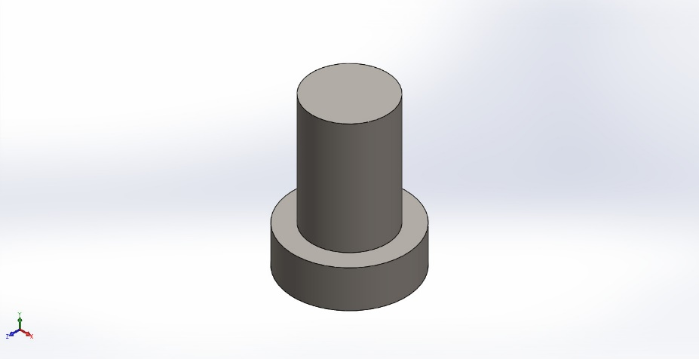
  Simulação de peça1
  Data: quinta-feira, 24 de abril de 2025
  Projetista: Rebeca Catuaba
  Nome do estudo: Torção_24_04_2025
  Tipo de análise: Análise estática
  Sumário
  Descrição 1
  Pressuposições 2
  Informações do modelo 2
  Propriedades do estudo 3
  Unidades 3
  Propriedades do material 4
  Acessórios de fixação e Cargas 5
  Definições de conector 5
  Informações de interação 5
  Informações de malha 6
  Detalhes do sensor 7
  Forças resultantes 8
  Vigas 8
  Resultados do estudo 9
  Conclusão 11

Descrição
Sem dados

Pressuposições

Informações do modelo

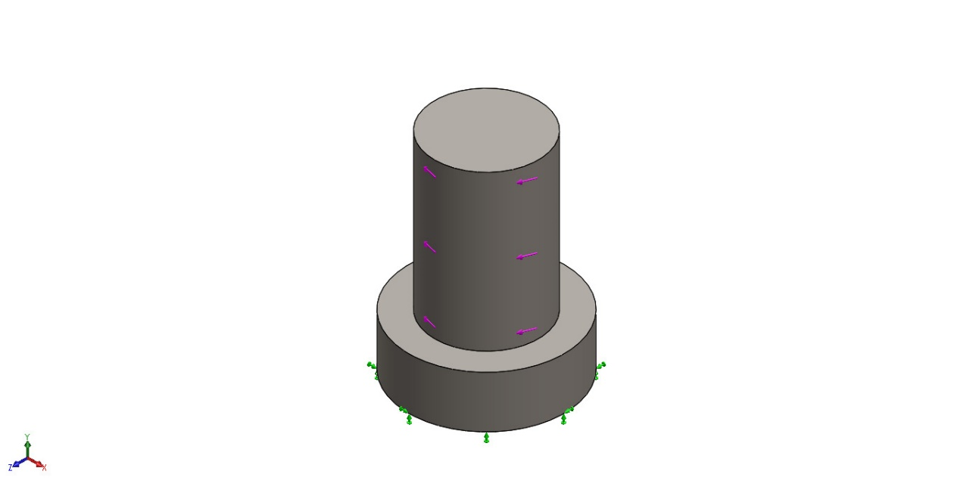
Nome do modelo: peça1
Configuração atual: Valor predeterminado
Corpos sólidos
Nome e referência do documento | Tratado como | Propriedades volumétricas | Caminho/Data do documento modificado
Ressalto-extrusão2  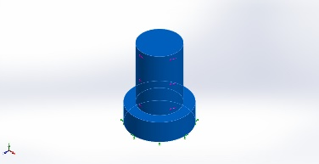 | Corpo sólido | Massa:0,129605 kg  Volume:1,64934e-05 m^3  Densidade:7.858 kg/m^3  Peso:1,27013 N | D:\Design de Manufatura\Tolerancias\peça1.SLDPRT  Apr 24 10:36:06 2025

Propriedades do estudo
Nome do estudo | Torção_24_04_2025
Tipo de análise | Análise estática
Tipo de malha | Malha sólida
Efeito térmico: | Ativada
Opção térmica | Incluir cargas de temperatura
Temperatura de deformação zero | 298 Kelvin
Inclui efeitos da pressão de fluidos do SOLIDWORKS Flow Simulation | Desativada
Tipo de Solver | Automático
Efeito no plano: | Desativada
Mola suave: | Desativada
Atenuação inercial: | Desativada
Opções de união incompatíveis | Automático
Grande deslocamento | Desativada
Calcular forças de corpo livre | Ativada
Atrito | Desativada
Usar método adaptável: | Desativada
Pasta de resultados | Documento do SOLIDWORKS (D:\Design de Manufatura\Tolerancias)

Unidades
Sistema de unidades: | SI (MKS)
Comprimento/Deslocamento | mm
Temperatura | Kelvin
Velocidade angular | Rad/s
Pressão/Tensão | N/m^2

Propriedades do material
Referência do modelo | Propriedades | Componentes
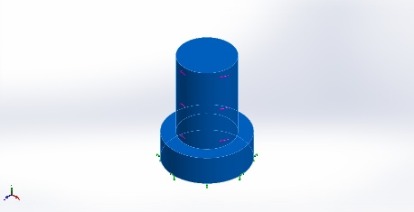 |  | Corpo sólido 1(Ressalto-extrusão2)(peça1)
  Nome: | 1023 Chapa de aço carbono (SS)
  Tipo de modelo: | Isotrópico linear elástico
  Critério de falha predeterminado: | Desconhecido
  Limite de escoamento: | 2,82685e+08 N/m^2
  Resistência à tração: | 4,25e+08 N/m^2
  Módulo elástico: | 2,05e+11 N/m^2
  Coeficiente de Poisson: | 0,29
  Massa específica: | 7.858 kg/m^3
  Módulo de cisalhamento: | 8e+10 N/m^2
  Coeficiente de expansão térmica: | 1,2e-05 /Kelvin
Dados da curva:N/A

Acessórios de fixação e Cargas
Nome do acessório de fixação | Imagem de acessório de fixação | Detalhes de acessório de fixação
Fixo-1 | 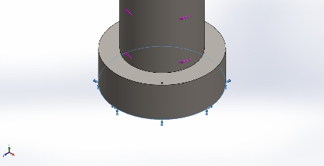
  Entidades: | 1 face(s)
  Tipo: | Geometria fixa
Forças resultantes
Componentes | X | Y | Z | Resultante
Força de reação(N) | -0,794579 | 1,35601e-06 | 0,0382876 | 0,7955
Momento de reação(N.m) | 0 | 0 | 0 | 0

Nome da carga | Carregar imagem | Detalhes de carga
Torque-1 | 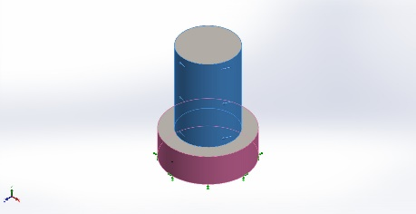
  Entidades: | 1 face(s)
  Referência: | Face< 1 >
  Tipo: | Aplicar torque
  Valor: | 5.000 kgf.cm

Definições de conector
Sem dados

Informações de interação
Sem dados

Informações de malha
Tipo de malha | Malha sólida
Gerador de malhas usado: | Malha mesclada com base em curvatura
Pontos Jacobianos para malha de alta qualidade | 16 Pontos
Tamanho máximo de elemento | 2,54641 mm
Tamanho de elemento mínimo | 2,54641 mm
Qualidade da malha | Alta

Informações de malha - Detalhes
Total de nós | 12402
Total de elementos | 8148
Proporção máxima | 3,1702
% de elementos com Proporção < 3 | 100
Porcentagem de elementos com Proporção > 10 | 0
Porcentagem de elementos distorcidos | 0
Tempo para conclusão da malha (hh;mm;ss): | 00:00:07
Nome do computador:

Plotagens de qualidade de malha
Nome | Tipo | Mín. | Máx.
Qualidade1 | Malha | - | -
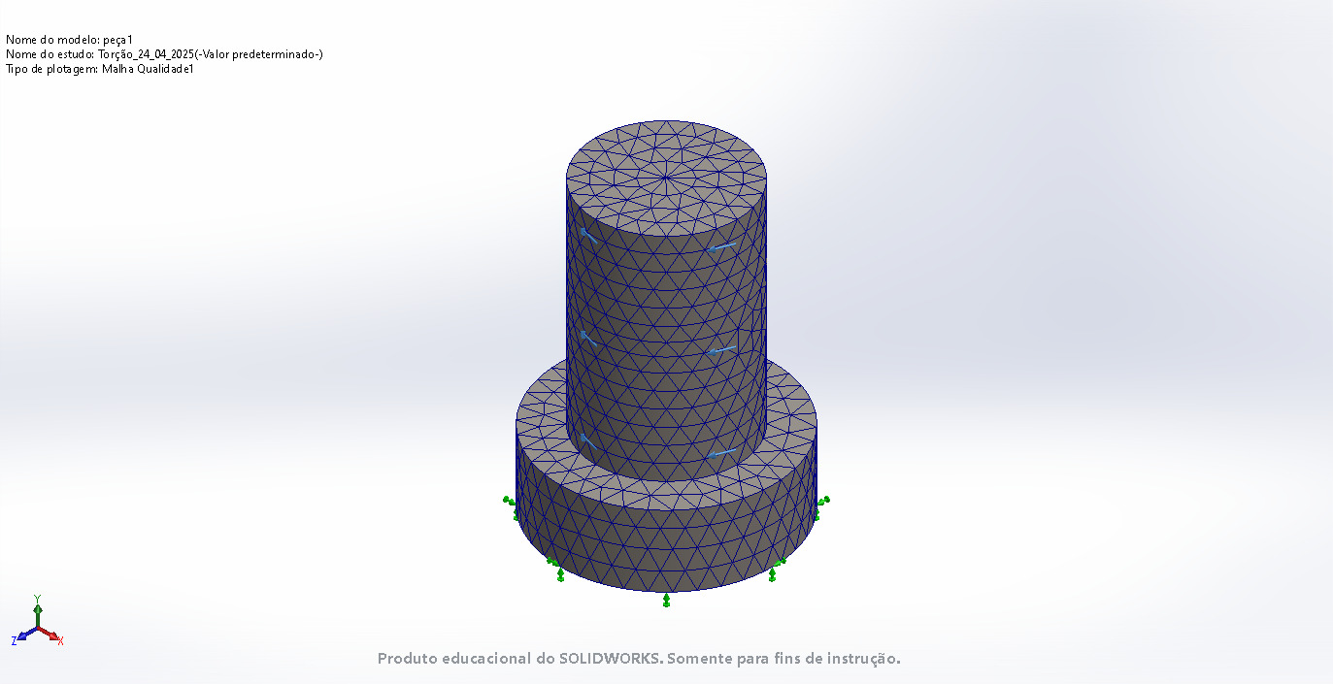
peça1-Torção_24_04_2025-Qualidade-Qualidade1

Detalhes do sensor
Sem dados

Forças resultantes

Forças de reação
Conjunto de seleção | Unidades | Soma X | Soma Y | Soma Z | Resultante
Modelo inteiro | N | -0,794579 | 1,35601e-06 | 0,0382876 | 0,7955

Momentos de reação
Conjunto de seleção | Unidades | Soma X | Soma Y | Soma Z | Resultante
Modelo inteiro | N.m | 0 | 0 | 0 | 0

Forças de corpo livre
Conjunto de seleção | Unidades | Soma X | Soma Y | Soma Z | Resultante
Modelo inteiro | N | -0,000377655 | 9,05842e-05 | 0,00246811 | 0,00249848

Momentos de corpo livre
Conjunto de seleção | Unidades | Soma X | Soma Y | Soma Z | Resultante
Modelo inteiro | N.m | 0 | 0 | 0 | 1e-33

Vigas
Sem dados

Resultados do estudo

Nome | Tipo | Mín. | Máx.
Tensão1 | VON: tensão de von Mises | 1,56e+05N/m^2  Nó: 749 | 7e+08N/m^2  Nó: 11741
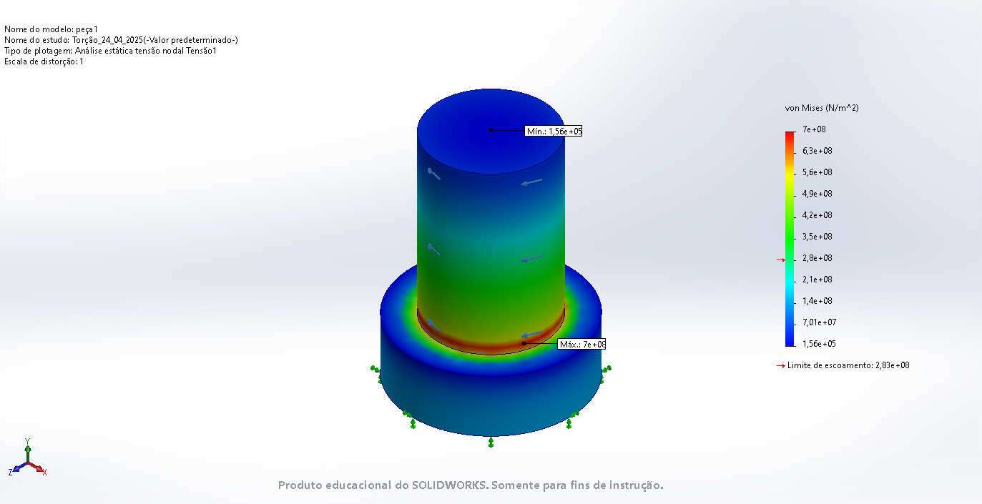
peça1-Torção_24_04_2025-Tensão-Tensão1

Nome | Tipo | Mín. | Máx.
Deslocamento1 | URES: Deslocamento resultante | 0mm  Nó: 3 | 0,0736mm  Nó: 391
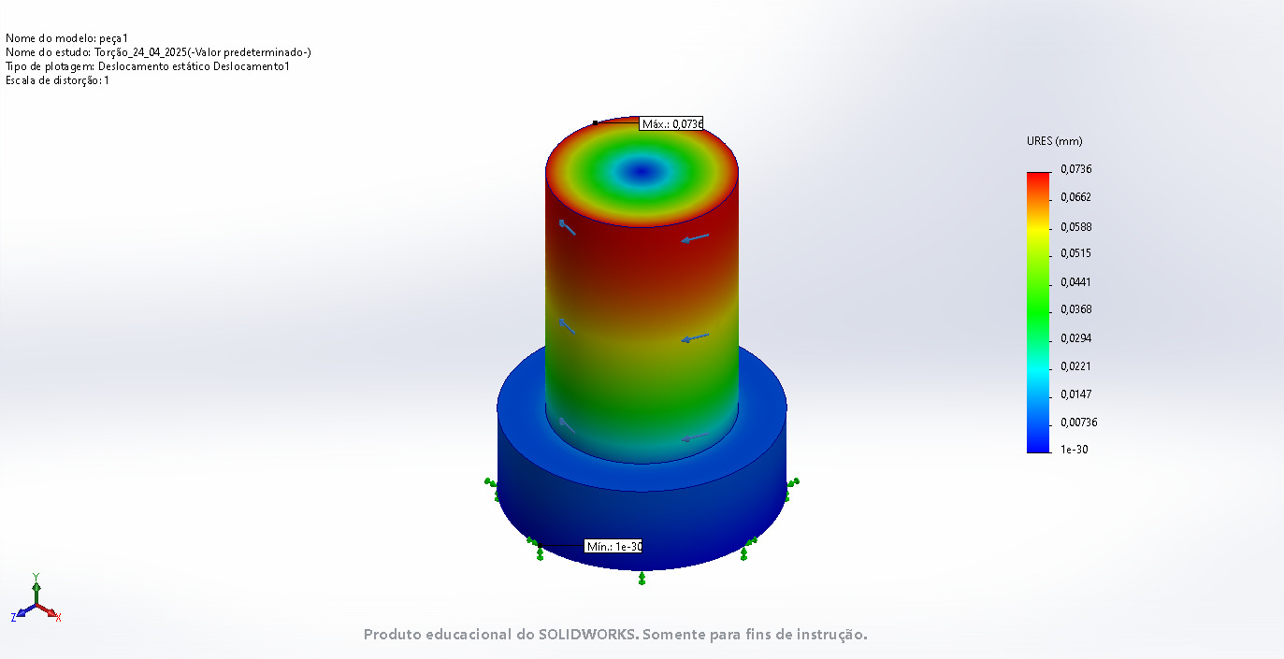
peça1-Torção_24_04_2025-Deslocamento-Deslocamento1

Nome | Tipo | Mín. | Máx.
Deformação1 | ESTRN : Deformação equivalente | 4,85e-06  Elemento: 2499 | 0,0028  Elemento: 2753
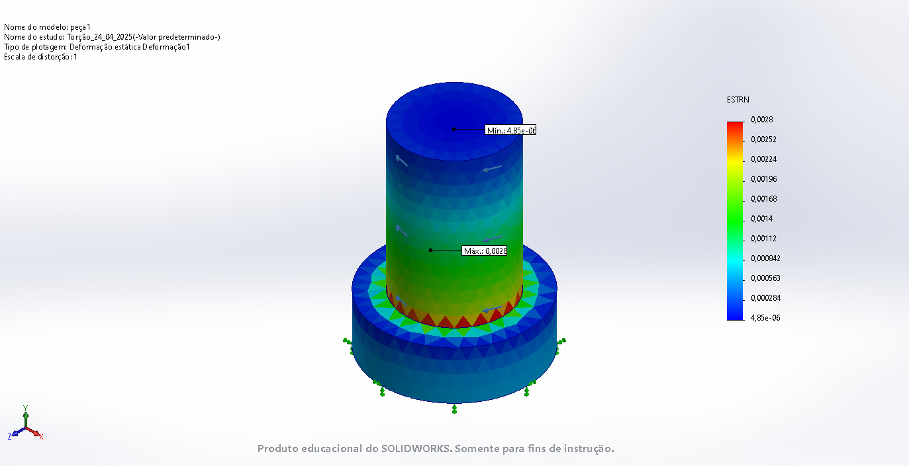
peça1-Torção_24_04_2025-Deformação-Deformação1

Conclusão

Subiu e desceu

